**Объекты историко-культурного наследия на территории Мядельского района,** **которые не используются**

**БЫВШАЯ УСАДЬБА К.СУЛИСТРОВСКОГО:**

**ХОЗЯЙСТВЕННЫЙ ДВОР, РУИНЫ СПИРТЗАВОДА**

**Шифр:**613 Г000464

**Место нахождения историко-культурной ценности:**Минская область, Мядельский район, д.Шеметово

**Категория:**«3»

**Собственник:**открытое акционерное общество «Занарочанский»

222382, Минская обл., Мядельский район, аг.Занарочь, ул. Октябрьская, 25

**Контакты:**+3751797 20473

[zanarochansky@yandex.by](mailto:zanarochansky@yandex.by)

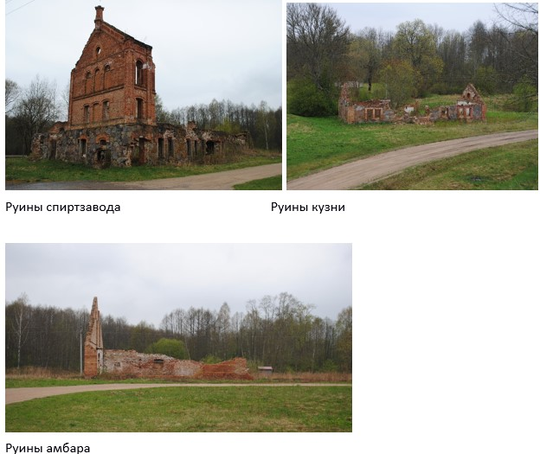

**Историческая справка**

Усадьба К.Сулистровского в д.Шеметово является памятником усадебно-парковой архитектуры 2-ой половины 18 века.

Из разных информационных источников известно, что название Шеметово происходит от имени древнего рода Шеметов (герб – Лебедь), которые когда-то были владельцами этих земель. За время своего существования владельцами Шеметовщины были представители известных родов Босских, Швыдковских, Страбовских, Пшездетских, Деспот-Зеновичей, Сулистровских, Скирмунтов. Последним владельцем Шеметовской усадьбы был Болеслав Скирмунт.

Из всех построек на территории усадьбы сохранились: каменный костел, плебания, хозяйственные постройки сохранились частично (амбар, кузница, винокурня). Так же сохранился небольшими фрагментами парк. Система искусственных прудов, заложенная в начале в ХVIII веке на площади около 100 га, после реконструкции используется рыбным хозяйством Национального парка «Нарочанский».

Хозяйственные постройки (амбар, кузница, винокурня) вокруг холма возведены на рубеже ХIХ – ХХ веков из красного кирпича, неоштукатурены. Здание винокурни (сохранилось частично) одноэтажное, в плане Г-образной формы. На его главном фасаде выделяется двухэтажный ризалит (первый этаж из бутового камня, второй из красно – желтого кирпича). Фасад ризалита завершается треугольным щитом, декорированным арками.